第四章 光现象单元测试

**一、单选题（共20题；共50分）**

1.下列光现象能用光的直线传播来解释的是（   ）

A. 平面镜成像                        B. 雨后的彩虹                        C. 凸透镜成像                        D. 小孔成像



2.日晷是我国古代劳动人民用来计时的一种工具。如图所示，通过观察直杆在太阳下影子的位置就可知道时间。下列现象与日晷工作原理相同的是（   ）

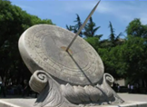

A. 池水映明月                       B. 形影紧相依                       C. 潭清疑水浅                       D. 镜子正衣冠

3.如图所示，是2020年6月21日柳州市民拍摄到的美丽的日环食景象，它的形成原因是（　　）

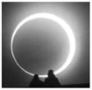

A. 光的反射                         B. 光的折射                         C. 光的色散                         D. 光的直线传播



4.小明做小孔成像实验时，若易拉罐底部小孔是三角形的，将小孔对准窗外景物，则他在半透明纸上看到的像是（   ）

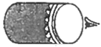

A. 三角形光斑                      B. 圆形光斑                      C. 景物的正立像                      D. 景物的倒立像

5.夜晚，小林在明亮房间里，通过一面窗户玻璃看到了自己的像，而在晴朗的白天却看不见。对于此现象，他作出如下分析，正确的是（　　）

A. 夜晚和白天，人都可以通过这面玻璃成像

B. 射向这面玻璃的光，夜晚发生镜面反射，白天发生漫反射

C. 白天，射向这面玻璃的光全部透过玻璃，没有反射

D. 白天，人通过这面玻璃成的像更小

6.下列现象中，由于光的反射形成的是（   ）

A. 泰州大桥在水中的“倒影”            B. 日食            C. 雨后天空出现的彩虹            D. 池水变“浅”



7.下列光现象中，由于光的反射形成的是（　　）

A. 皮影

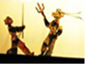

B. 笔在水面处“折断”

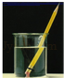

C. 水中的“倒影”

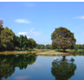

D. 三棱镜分解白光

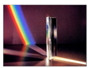

8.光射到平面镜上，入射角为15°，反射角为（　　）

A. 60°                                       B. 30°                                       C. 20°                                       D. 15°

9.利用如图所示装置探究“光的反射规律”，下列有关说法正确的是（　　）

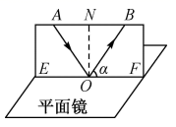

A. 入射光线与法线重合时，反射角为



B. 图中的 角为反射角



C. 反射光线 是入射光线 发生镜面反射形成的



D. 纸板 沿 边向后折时看不到反射光线，原因是这时没有反射光线



10.下列所示的四幅光路图中，能说明人们观察树木在水中倒影的是（     ）

A.                B.                C.                D.

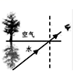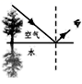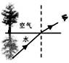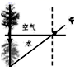

11.如图是探究平面镜成像特点的实验装置，M为玻璃板，A和B是两支完全相同的蜡烛，图乙是在做实验时留下的记录痕迹，下列说法正确的是（   ）

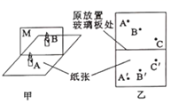

A. 实验过程中，玻璃板M应与水平桌面垂直放置

B. 实验中选择玻璃板代替平面镜是为了能成更清晰的像

C. 实验过程中，要测多组实验数据是为了减小实验误差

D. 选择完全相同的A，B两支蜡烛是为了验证像距和物距是否相等

12.全息投影技术也称虚拟成像技术，这种技术可以产生立体的空中幻像，但制作成本过高。如图，是某手工爱好者自制的伪全息手机投影仪，该投影仪是用透明的塑料片剪裁成四个相同的等腰三角形粘合而成，将该投影仪呈倒金字塔式放在手机屏幕全息图片（对物体进行多角度同时拍摄后合成，如图）的中央，全息图片中的四个画面就可分别通过四个塑料片成像且像重合，我们便可在正前方看到立体的图片动画。下列有关这款伪全息手机投影仪说法正确的是（   ）

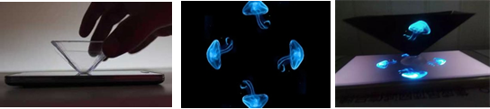

A. 该伪全息手机投影仪和投影仪的工作原理相同

B. 四片透明塑料片应分别与水平面成45°角

C. 我们看到的立体图是全息图片通过透明塑料片折射成的虚像

D. 光的三原色是红、黄、蓝

13.小李从竖直放置的平面镜里看到对面竖直墙上挂的电子钟的示数如图所示，这时的实际时间是（   ）

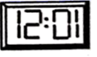

A. 15∶01                               B. 10∶51                               C. 10∶21                               D. 21∶10



14.下列有关平面镜成像的说法中正确的是（   ）

A. 我们能看到平面镜中的像，是像发出的光线进入了我们的眼睛

B. 比平面镜大的物体不能在平面镜中成完整的像

C. 人站在平面镜前，当镜面向人倾斜时，像的位置会发生改变

D. 当人靠近平面镜时，他在平面镜中所成的像会逐渐变大

15.如图，向右匀速行驶的动车桌面上有杯水，一束光斜射到水面上，保持人射光方向不变。动车减速时（   ）

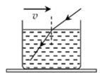

A. 入射角不变，折射角不变

B. 入射角变小，折射角变小

C. 入射角变大，折射角变大

D. 入射角变大，折射角变小

16.如图是光源S发出的光线从水中斜射入空气中的光路图，下列关于人在岸上观察到光源S所成像的说法正确的是（   ）

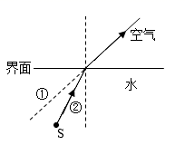

A. 光源S所成的虚像在直线①上                              B. 光源S所成的虚像在直线②上



C. 光源S所成的实像在直线①上                              D. 光源S所成的实像在直线②上



17.小王在研究光的有关规律时，根据实验现象画出了如图中的 a、b、c 三图，根据图中所示现象，不能得到的结论是（　　）

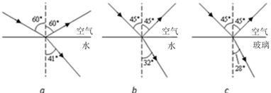

A. 光发生反射现象时，反射角等于入射角

B. 光从空气进入水中时，折射角小于入射角

C. 光从空气进入时，玻璃比水对光的偏折能力大

D. 光路是可逆的

18.光的三原色为（　　）

A. 黄色                                     B. 紫色                                     C. 红色                                     D. 橙色

19.下列关于光现象的说法正确的是（　　）

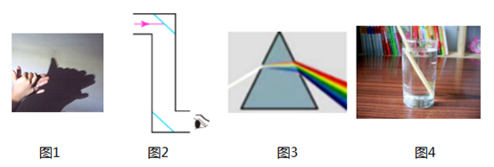

A. 图-1中，手影是光的反射形成的

B. 图-2中，潜望镜利用光的折射来观察物体

C. 图-3中，光的色散现象表明太阳光是由多种色光组成的

D. 图-4中，吸光“错位”是光沿直线传播形成的

20.下列物理现象及其分析中，正确的是（   ）

A. 在平静的湖面上观察到“红嘴鸥在水里飞”，是由于光的折射形成的

B. 高楼大厦的玻璃墙会造成光的污染，是由于光滑玻璃表面产生漫反射的缘故

C. 白光通过三棱镜后形成彩色光带，说明各种色光都是由白光组成的

D. 红、绿、蓝三种色光按一定比例可以组合成任意一种色光

**二、解答题（共3题；共22分）**

21.我们为什么可以从不同的方向看到桌子、书本等物体？

22.小红站在学校大厅衣冠镜前发现衣领处有一点污渍，便走近镜子，她在镜中的像大小是否改变？由于大厅内光线较暗，为了帮助小红看清楚衣领上的污渍，小明应将光源照向衣领还是衣冠镜？请回答上述问题并说明理由。

23.天晴的月夜，行走在有积水的路上。为了不踩到积水，当他迎着月光走时，是往发亮的地方走还是往发暗的地方走？为什么？

**三、作图题（共3题；共9分）**

24.湖面上方有一个发光点 ，请找到由 点发出，在湖面反射后恰好穿过 点的反射光路，并画出湖面下折射光路的大致位置。

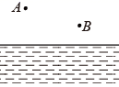

25.如图所示，画出物体AB在平面镜中所成的像A'B'。

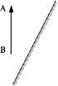

26.如图所示，A、B是镜前一点光源S发出的光线，经平面镜MN反射后的两条反射光线，请在图中画出点光源S的位置。



**四、实验探究题（共4题；共19分）**

27.如图所示，找一个空的易拉罐，用钉子在易拉罐底部的中央敲一个小孔，将易拉罐的顶部剪去后，蒙上一层塑料薄膜，将点燃的蜡烛置于小孔前的适当位置。

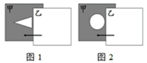

（1）将小孔靠近烛焰，用手拍打薄膜发出声音，烛焰晃动，说明声音具有________；

（2）如果易拉罐底部小孔是三角形，则他在半透明纸上看到的像是______；

A.三角形光斑

B.圆形光斑

C.蜡烛的正立像

D.蜡烛的倒立像

（3）将蜡烛在孔前向上运动，则它在塑料薄膜上所成的像是向________（上/下）运动；

（4）为了增大蜡烛所成的像，可采取的办法是________。

（5）小明和小华为了研究孔的大小对光斑形状的影响，小明在硬纸板上挖孔设计了图1的装置，小华在硬纸板上挖孔设计了图2的装置，（其中乙均为不透明卡纸），如图所示。接着，从图示位置沿箭头方向水平移动乙，改变孔的大小，同时观察光斑形状的变化情况。你认为图________（1/2）设计更合理，依据是________。

28.在“探究光的反射规律”的实验中，小莉设计了如图所示的实验，平面镜放在水平桌面上，纸板可绕ON转动。

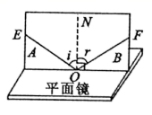

（1）实验前，应将纸板________放置于平面镜上。一束光EO贴着纸板A绕入射点O沿逆时针方向转动，可观察到反射光束OF沿________时针方向转动；

（2）某时刻入射光线与镜面的夹角为30°时，其反射角等于________；

（3）将纸板A、B置于同一平面，一束光贴着纸板B沿FO射到O点，反射光束将沿图中的OE方向射出，说明光在反射时________；

（4）在纸板前从不同方向都可以看到入射光EO的径迹，这是因为光在纸板上发生了________反射。

29.如图是“探究平面镜成像时像与物的关系”的装置。在水平桌面上铺一张白纸，将玻璃板竖立在白纸上，把一支点燃的蜡烛A放在玻璃板前面，一支完全相同，但不点燃的蜡烛B放在玻璃板后面移动，直到看上去它与蜡烛A的像完全重合。移动点燃的蜡烛，多做几次实验。

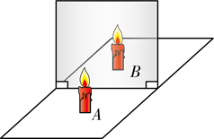

（1）实验时，选择玻璃板代替平面镜进行实验的原因是________；

（2）在寻找蜡烛A的像的位置时，某同学无论怎样调节蜡烛B，发现都不能与蜡烛A的像重合，发生这种现象的原因可能是________；

（3）实验中把蜡烛A远离玻璃板看到的像会远离，像的大小________（填“变大”“变小”或“不变”）；

（4）若要确认平面镜所成像是虚像还是实像，进一步操作是________。

30.小亮在家做了这样一个实验：把一枚硬币放在一个没有水的碗里，把碗放在桌子上并慢慢向远处推移，直到眼睛刚好看不到硬币为止。保持头部不动，缓缓地向碗中倒水，倒着、倒着，怪事出现了，小亮又重新看到碗底的硬币。

（1）将碗移动后刚好看不到硬币是由于________原因造成的。

（2）倒入一些水后看到的硬币是________（选填“实”或“虚”）像，比硬币实际的位置________（选填“高”或“低”）。

（3）小亮想用作图方法说明这个结论，如图所示的四幅光路图中正确的是（________）

A． B。 C。 D。

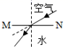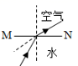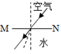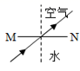

**答案**

1. D 2. B 3. D 4. D 5. A 6. A 7. C 8. D 9. C 10. B 11. A 12. B 13. B 14. C 15. C

16. A 17. D 18. C 19. C 20. D

21.  答：桌子书本表面粗糙，光线照到表面时发生漫反射，反射光线向各个方向，所以我们可以从不同方向看到桌子、书本等物体。

22. 解：她在镜中的像大小不变。因为平面镜成像大小与物体大小相等，与物体到镜面的距离无关。小明应将光源照向衣领。将衣领照亮才能有较多的光通过平面镜反射成较亮的像。“像”较亮才有较多的光从“像”（镜中的衣领）射入小红的眼睛，小红才能看清楚“像”（镜中的衣领）。

23. 解：平静的水面，能发生镜面反射，地面凹凸不平，地面发生漫反射。

如图，迎着月光走，月光经水面发生镜面反射，进入人的眼睛反射光线多，人感觉水面亮；地面发生漫反射，有很少的光线进入人的眼睛，人感觉地面黑。因此为了不踩到地上的积水，应走暗处；

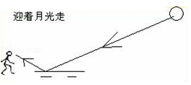

24.

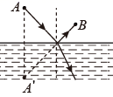

25. 解：如图所示：

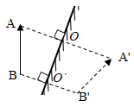

26. 解：如图所示：

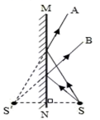

27. （1）能量

（2）D

（3）下

（4）将蜡烛靠近小孔

（5）1；实验中应控制孔的形状不变，改变孔的大小

28. （1）竖直（垂直）；顺

（2）60°

（3）光路可逆

（4）漫

29. （1）便于确定像的位置

（2）玻璃板没垂直于水平桌面放置

（3）不变

（4）要确认平面镜所成的像的虚实，需要将蜡烛B移走，然后在B所处的位置放一光屏，在光屏一侧观察光屏上能否承接到像。

30. （1）光沿直线传播

（2）虚；高

（3）B